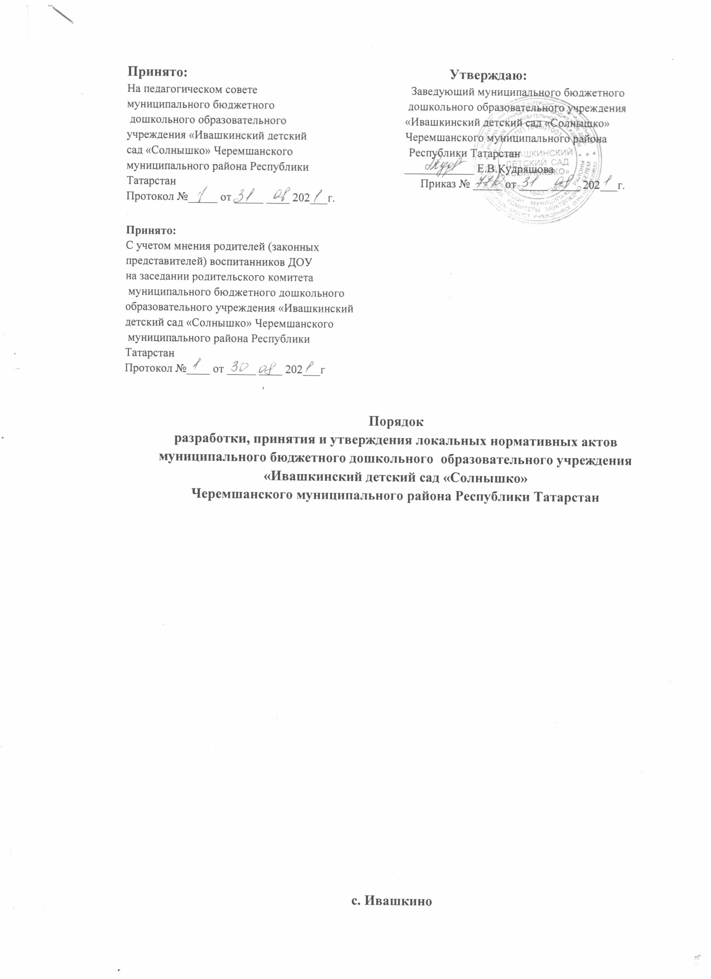

1. Общие положения
1.1. Настоящий Порядок разработки, принятия и утверждения локальных нормативных актов (далее - Порядок) МБДОУ «Ивашкинский детский сад «Солнышко» Черемшанского муниципального района Республики Татарстан (далее – МБДОУ) разработан в соответствии со статьей 30 Федерального закона от 29.12.2012 №273-ФЗ «Об образовании в Российской Федерации». 1.2. Настоящий Порядок определяет общие требования к процедуре разработки проектов локальных нормативных актов, порядку их принятия, утверждения, внесения в них дополнений и изменений.
2. Понятие локальных нормативных актов
2.1. Локальный нормативный акт (далее ЛНА) МБДОУ, основанный на нормах законодательства официальный правовой документ, регулирующий отношения в рамках МБДОУ, содержащий общеобязательные правила поведения для всех или некоторых участников образовательных отношений, рассчитанный на неоднократное применение, принятый в установленном порядке соответствующим компетентным органом управления МБДОУ и утвержденный приказом заведующего МБДОУ.
2.2. Нормы (правила) установленные ЛНА, предназначены для регулирования образовательной, производственной, управленческой, финансовой, кадровой и иной функциональной деятельности внутри МБДОУ.
3. Виды локальных нормативных актов
3.1. Локальные акты, регламентирующие организационные аспекты деятельности МБДОУ
- Правила приема в МБДОУ (включая порядок оформления возникновения, изменения и прекращения образовательных отношений);
- Правила внутреннего распорядка воспитанников;
- Правила внутреннего трудового распорядка;
- Положение о бракеражной комиссии;
- Штатное расписание;
- Программа развития МБДОУ;
- Порядок организации и проведения самообследования в МБДОУ;
- Должностные инструкции;
- иные локальные нормативные акты
3.2. Локальных акты, регламентирующие порядок управления МБДОУ:
-Положение об общем собрании работников МБДОУ;
- Положение о Педагогическом совете МБДОУ;
- Положение о родительском собрании;
- иные локальные нормативные акты.
3.3. Локальные акты, регламентирующие организацию образовательного процесса:
- Основная общеобразовательная программа дошкольного образования МБДОУ;
- Программа развития ;
- Положение о языках образования МБДОУ;
- Положение о дополнительном образовании;
- Иные локальные нормативные акты.
3.4. ЛНА, регламентирующие права работников МБДОУ, родителей (законных представителей) воспитанников:
- Положение о профессиональной этике педагогических работников МБДОУ
-Положение об аттестационной комиссии МБДОУ (для проведения аттестации педагогических работников на соответствие занимаемой должности);
- Положение о комиссии по урегулированию споров между участниками образовательных отношений в ДОУ;
- иные локальные нормативные акты. Перечень видов локальных нормативных актов не является исчерпывающим. МБДОУ имеет право разрабатывать, принимать и утверждать иные локальные нормативные акты.
4. Разработка локального нормативного акта
4.1. Проекты локальных нормативных актов разрабатываются по решению заведующего МБДОУ, коллегиальных органов управления МБДОУ (Педагогического совета, общего собрания работников). Предложения о разработке локальных актов могут быть внесены любым участником образовательных отношений, а также группой участников образовательных отношений.
4.2. Этапы разработки проектов локальных нормативных актов:
4.2.1. Определение круга вопросов, по которым требуются разработка, принятие и утверждение локальных нормативных актов.
4.2.2. Создание рабочей группы по разработке локальных нормативных актов. Состав рабочей группы определяется по решению заведующего, коллегиальных органов управления МБДОУ (Педагогического совета, общего собрания работников). Состав рабочей группы, сроки и порядок ее работы закрепляются приказом заведующего МБДОУ.
4.2.3. Публичное обсуждение проекта локальных актов. Для публичного обсуждения проект локальных нормативных актов. размещается на информационном стенде или (и) на сайте МБДОУ. Прием поправок, рекомендаций и предложений осуществляется в течение 10 рабочих дней в письменном виде лично в рабочую группу. Поступившие поправки, предложения и рекомендации обсуждаются рабочей группой в срок не позднее трех рабочих дней со дня окончания публичного обсуждения проекта локального акта.
4.2.6. Доработанный текст проекта передается в соответствующий компетентный орган управления МБДОУ, уполномоченный принимать локально-нормативный акт.
5. Согласование локального нормативного акта
5.1. В установленных законодательством случаях доработанный проект локального нормативного акта передается на обсуждение:
5.1.1. В родительский комитет МБДОУ – если, затрагивающие права воспитанников и их родителей (законных представителей) - для учета мнения указанных представительных органов. Родительский комитет не позднее пяти рабочих дней со дня получения проекта локальных нормативных актов направляет заведующему МБДОУ мотивированное мнение по проекту локальных нормативных актов в письменной форме. В случае, если Родительский комитет выразил согласие с проектом локальных нормативных актов, либо если мотивированное мнение не поступило в обозначенный срок, вопрос о принятии локальных нормативных актов вносится заведующим МБДОУ в повестку дня заседания Педагогического совета МБДОУ. В случае если Родительский комитет высказал предложения к проекту локального нормативного акта, указанные предложения рассматриваются рабочей группой, которая принимает решение об учете предложений и внесении соответствующих поправок в проект локального нормативного акта или об отклонении предложений. В случае отклонения предложений председатель рабочей группы направляет мотивированное объяснение отказа в Родительский комитет. После внесения поправок в проект локального нормативного акта или отклонения предложений вопрос о принятии локального нормативного акта вносится заведующим МБДОУ в повестку дня заседания Педагогического совета. В случае если мотивированное мнение Родительский комитет не содержит согласия с проектом локального нормативного акта, либо содержит предложения по его радикальному изменению, которые заведующий МБДОУ, рабочая группа учитывать не планирует, заведующий МБДОУ или лицо, уполномоченное заведующим в течение трех дней после получения мотивированного мнения проводит дополнительные консультации с указанными представительными органами в целях достижения взаимоприемлемого решения. При не достижении согласия возникшие разногласия оформляются протоколом, после чего вопрос о принятии локального нормативного акта вносится заведующим МБДОУ в повестку дня заседания Педагогического совета МБДОУ;
5.1.2. В профсоюзный комитет первичной профсоюзной организации, представляющий интересы большинства работников МБДОУ (далее - профсоюзный комитет) - ЛНА, регламентирующие трудовые отношения; права и обязанности работников МБДОУ. Профсоюзный комитет не позднее пяти рабочих дней со дня получения проекта ЛНА направляет заведующему МБДОУ мотивированное мнение по проекту. В случае, если мотивированное мнение профсоюзного комитета не содержит согласия с проектом локального нормативного акта либо содержит предложения по его совершенствованию, заведующий МБДОУ может согласиться с ним либо обязав течение трех дней после получения мотивированного мнения провести дополнительные консультации с профсоюзным комитетом в целях достижения взаимоприемлемого решения. При не достижении согласия возникшие разногласия оформляются протоколом, после чего заведующий МБДОУ имеет право принять локальный нормативный акт (или внести вопрос о принятии локального нормативного акта в повестку дня заседания общего собрания работников МБДОУ.
5.1.3. Учредитель МБДОУ согласует программу развития МБДОУ. После согласования Программы развития учредителем вопрос о ее принятии вносится заведующим в повестку дня заседания общего собрания работников МБДОУ.
5. Принятие локального нормативного акта
5.1. Локальные нормативные акты принимаются: - Общим собранием работников МБДОУ – локальные нормативные акты, содержащие нормы трудового права; - Педагогическим советом МБДОУ – локальные нормативные акты, содержащие нормы, регулирующие образовательные отношения. 5.2. Порядок принятия решений коллегиальными органами управления МБДОУ, указанным в п.1.1. настоящего Порядка, регламентирован соответствующими положениями (Положение о педагогическом совете МБДОУ, Положение об общем собрании работников МБДОУ).
6 Утверждение локального нормативного акта
6.1. Заведующий МБДОУ утверждает локальный нормативный акт путем издания приказа об утверждении локальных нормативных актов. 6.2. В приказе в обязательном порядке указываются: - дата введения локального нормативного акта; - указание об ознакомлении работников с локально-нормативными актами; - иные условия.
7. Ознакомление участников образовательного процесса с локальными нормативными актами 7.1. Работники МБДОУ в обязательном порядке должны быть ознакомлены под личную роспись со всеми локальными нормативными актами, принимаемыми в МБДОУ и непосредственно связанными с их трудовой деятельностью. 7.2. Подтверждение факта ознакомления работников с ЛНА осуществляется следующим образом: - подпись лица на листе ознакомления. 7.3. Порядок ознакомления родителей (законных представителей) воспитанников с локальными нормативными актами при приеме в МБДОУ регламентирован в Правилах приема в МБДОУ. 7.4. Ознакомление родителей (законных представителей) воспитанников с локальными нормативными актами, принятыми в период обучения воспитанника в МБДОУ, осуществляется путем размещения копий локальных актов на официальном сайте в сети Интернет, а также в ходе проведения собраний родителей (законных представителей) воспитанников. 7.5. Локальные акты МБДОУ размещаются на официальном сайте МБДОУ с сети «Интернет».
8. Изменение локального нормативного акта
8.1. ЛНА подлежат изменению и дополнению в следующих случаях: - реорганизация либо изменение структуры МБДОУ, которое влечет за собой изменение наименования либо задач и направлений деятельности; - изменение законодательства Российской Федерации; - по усмотрению МБДОУ. В этом случае принимаемые локальные нормативные акты не могут ухудшать положение работников, воспитанников, их родителей (законных представителей) по сравнению с трудовым законодательством, законодательством в сфере образования, коллективными договорами, соглашениями.
8.2. ЛНА могут быть изменены и дополнены только принятием новой редакции локальных актов в полном объеме акта – путем утверждения нового ЛНА.
9. Отмена ЛНА
9.1. Основаниями для отмены Локальных актов МБДОУ являются: - истечение срока действия (если при разработке был определен период его действия); - вступление в силу закона или другого нормативного акта, содержащего нормы трудового права, коллективного договора, соглашения, когда указанные акты устанавливают более высокий уровень гарантий работникам по сравнению с действующим ЛНА.
9.2. Отмена локальных актов, в связи с утратой силы ,производится приказом заведующего МБДОУ.

